22. 11. 2021

TZ – Jak udělat pod stromečkem radost každé ženě? Luxusní kosmetikou a parfémy

Vybrat dárek k Vánocům ženě, která pozná kvalitu, není jednoduché. S kosmetikou či parfémem uděláte radost vždy. Nedělejte však kompromisy a sáhněte po kosmetice, která má kvalitu ve své DNA. Přesně taková je značka Asombroso by Osmany Laffita, jejíž produkty jsou bez parabenů a přidaných barviv, prošly přísným dermatologickým testováním a jsou s láskou vyráběné v Česku.

Obdarujte úžasnou ženu jedinečnou péčí o pleť. The One Lifting Serum hluboce regeneruje buňky a hydratuje pleť. Pomáhá unavené a stresované pleti a je skvělým pomocníkem při prvních příznacích stárnutí. Kolagenová emulze s elastinem The One Callagen Emulsion dopřává pokožce okamžitou hydrataci a regeneraci. Díky své gelově-krémové konzistenci se rychle vpíjí do pleti a pomáhá jí udržet mladistvou elasticitu a pevnost. Intenzivní liftingový krém The One Sneak Cream zabraňuje předčasnému stárnutí. Obsahuje speciální látku syn-ake, která simuluje účinek pravého hadího jedu a jeho blahodárný vliv na pokožku – avšak bez nutnosti využívat zvířata. Syn-ake působí jako slabé anestetikum a má podobné účinky jako botox. Díky uvolnění svalů předchází vzniku nových vrásek.

Každou ženu bez ohledu na věk potěší hydratační sprchový gel a tělové mléko The One Shower Gel a The One Body Milk. Svěží vůně mořského vánku s jemným akcentem citrusů příjemně probere a navodí svěží atmosféru. Hydratační tělové mléko se o pokožku postará pomocí kyseliny hyalurunové, mandlového oleje a ovesného hedvábí. Jeho lehká formule dodává pleti potřebnou hydrataci, hebkost a celodenní ochranu.

Věnujte ženě, na které vám záleží, smyslné a elegantní vůně Asombroso. Parfém The Dream Woman je pro každou silnou, sebevědomou a citlivou ženu. V úvodu vůně objevíte hrušky, broskve a černý rybíz. V srdci parfému sídlí teplé tóny mimózy, jasmínu, pomerančové květy a iris. Vůni uzavírá vanilka, pačuli a tonkové boby. Asombroso Eau de Parfum for Woman je svěží parfém, který otevírá bergamot, mandarinka a pomerančové květy. V srdci lilie, jasmín, konvalinka a růže a základ tvoří santalové dřevo a mošus. Při tvorbě této vůně se Osmany Laffita inspiroval svou rodnou Kubou, kde nosí ženy silné kořeněné vůně. Dodal mu však lehkost a smyslnou svěžest.

Věnujte o Vánocích luxusní radost pro náročné ženy. Značku Asombroso by Osmany Laffita najdete na webu www.asombroso.cz nebo v síti parfumerií Fann.
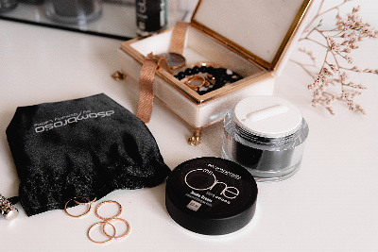
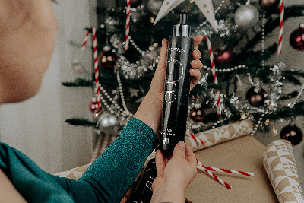
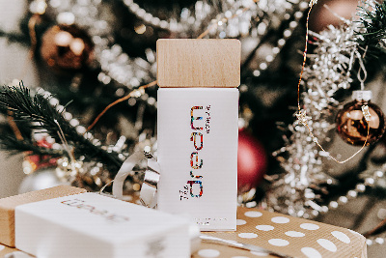
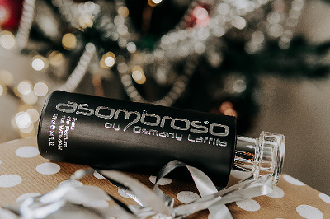

Kontakty: Mediální servis:
Asombroso cammino…
810 810 111 Dagmar Kutilová www.asombroso.cz kutilova@cammino.cz
www.facebook.com/asombroso.cz +420 606 687 506
www.instagram.com/asombroso.cz www.cammino.cz

